Natuurproducten voor uw gezondheid
Donaat Vernieuwe met assistentie van Danny Quaeyhaegens (BPH)

Ik hoop dat we dank zij deze voordracht o.a. dokters- en hospitaalkosten kunt uitsparen, dit zou zeker een positieve bijdrage zijn voor de expats hier.
Hieronder vind je informatie over verschillende natuurproducten, je kunt alles in Thailand vinden, zonder dat ik je iets aanbeveel. Je kunt deze voordracht als basis gebruiken om meer info op te zoeken op google of youtube of bij je eigen dokter.
Vergeet niet dat voor een goede gezondheid o.a. beweging en sociale contacten ook belangrijk zijn. Hier in die warme streken moet je ook veel water drinken. Afwisseling in de voeding en suikers vermijden is ook belangrijk.
Aan een oudere leeftijd is het ook aan te raden een jaarlijkse check-up te doen, bv. In Bangkok Pattaya Hospital.
In elk geval kan ik aanbevelen om te testen: bloeddruk en suiker (soms gratis dank zij BPH in onze club). Als man: PSA in het bloed.
Onder andere het urinezuur in het bloed (uric acid) kan je voor 60 baht testen in het Lifecare Laboratory in Pattaya niet ver van de kruising Pattaya South-Third road. Meestal onmiddellijke bediening en het restultaat krijg je doorgestuurd via email.
Te hoge waarden van bloeddruk, suiker, cholestorol, urinezuur en PSA zijn niet merkbaar, je weet niet dat je daar een probleem mee hebt, maar ze brengen op langere termijn ernstige schade toe aan je gezondheid ! Regelmatig testen dus !

- Prostaat update
In het verleden waren er al twee presentaties over de prostaat:
- Juli 2013 Dossier prostaat door mij
- Augustus 2018 door Dr. Frank Mellory
Van Dr. Mellory hebben we vooral onthouden: If you don’t use it, you loose it ! 😊
We staan nu een jaar verder.
Zoals je waarschijnlijk nog weet over mijn voordracht van 2013, ik had dan al problemen met de psa-waarde (is een eiwit in het bloed gevormd in de prostaat). Die moet beneden de waarde 4 liggen, tussen 4 en 10 is de grijze zone en boven de 10 moet er ingegrepen worden.
Welnu, begin 2013 steeg mijn psa-waarde van 3,89 naar 5,15.
Toen stelde de dokter in het PIH in Pattaya al een biopsy voor.
Ik vroeg hem om uitstel en probeerde mijn psa-waarde omlaag te krijgen d.m.v. een dagelijkse kop tomatensoep, het dagelijks eten van ¼ watermeloen en/of een pakje van 33cc sojamilk. En dat lukte: na één maand was mijn psa-waarde gezakt naar 2,4.
(in bereide tomaten en in watermeloen zit er lycopeen, een stof die een gunstige invloed heeft op de prostaat).

Ondertussen is die waarde weer gestegen in de laatste jaren: vanaf 2016 en 2017 altijd ongeveer 7. Toen is vastgesteld dat ik prostatitis had, een ontsteking van de prostaat en dat dit de oorzaak kon zijn van de hoge psa-waarde.
In december 2018 echter was hij gestegen naar 10,73.
Ik verkoos een MRI i.p.v. een biopsy, de MRI stelde niets abnormaal vast.
Toen heb ik weer dagelijks tomatensoep gedronken en watermeloen gegeten, 20 augustus 2019 was de psa-waarde weer gezakt naar 7,10.

Toen ik laatst bij de dokter was en hem vertelde dat ik meer en meer natuurproducten gebruikte, ik vernoemde baking soda, ACV, turmeric en mangosteen, veerde hij op wanneer ik mangosteen vermeldde. Hij zei: ik heb hier een Thaise patiënt waarvan de psa in korte tijd spectaculair gedaald was, en weet je wat hij gebruikte: mangosteen. Ik vertelde de dokter dat het eigenlijk de schil van de mangosteen is die zo heilzaam werkt omdat het xanthonen in zich heeft, toen zei hij, ja ja, die gast gebruikte ook de schil. We gaven elkaar de hand met een big smile en ik betaalde met een schuchterder smile 1600 baht aan de kassa 😊.

Mocht de MRI van de prostaat verdachte spots laten zien hebben, of mocht mijn psa-waarde hoog gebleven zijn of zelfs nog gestegen zijn, dan zou de volgende stap een biopsy van de prostaat zijn. Vroeger werd die blind gedaan, nu wordt een “fusion biopsy” of een “targeted biopsy” aangeraden.
Mijn specialist in het PIH raadde een standaard (blinde) biopsy aan. Toen zei ik, als ik ooit een biopsy zou laten doen, dat ik dan een “fusion biopsy” zou prefereren. Zijn reactie: dat gaat uw geld kosten! Mijn reactie daarop: maar dan laat ik dit doen in België waar mijn verzekering kan tussenkomen.
Hier de link naar de youtube video: “Elevated psa, what should you do ?” https://www.youtube.com/watch?v=HKn9HEq3HyM&t=206s
Het laatste gedeelte gaat over de “fusion or targeted biopsy”.

Nieuwe ontwikkelingen: Artikel 29/08/2019
https://www.medindia.net/news/healthinfocus/new-treatment-for-prostate-cancer-could-soon-be-available-189962-1.htm?utm_source=medindia&utm_medium=widget&utm_content=&utm_campaign=whatsnew

- Baking soda (sodiumbicarbonaat NaHCo3)
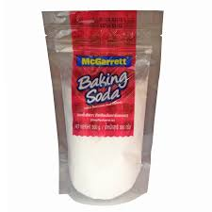
Youtube:

Dr. Sircus:
Baking soda maakt de pH van je urine meer alkalisch
en is het perfecte middel om kanker te behandelen
daar het de zuurstof in je lichaam verhoogt. https://www.youtube.com/watch?v=kg1Qy-n-A_c

Publicatie van Healthy zone:
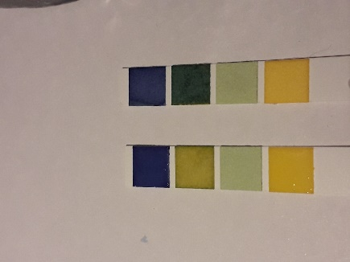
Baking soda is heilzaam voor de nieren, maakt je
lichaamsvloeistoffen minder zuur (acid).......
https://www.youtube.com/watch?v=dueO8J2f79k

Baking soda saved my life:
https://www.youtube.com/watch?v=11ePfsh2mUQ

Baking soda voor arthritis
Links pH 7, rechts soda water pH 8
https://www.youtube.com/watch?v=Gax-ymYjXzM
Artikels:

Daily intake of baking soda can help prevent autoimmune diseases, such as rheumatoid arthritis, cardiovascular disease, atherosclerosis, irritable bowel disease and Type 2 diabetes, says a recent study by researchers from Augusta University, US. (May 2018)
https://www.downtoearth.org.in/news/food/less-than-a-teaspoon-of-baking-soda-every-day-can-help-prevent-autoimmune-diseases-60342

Als je zuiveringszout gebruikt, krijgt je lichaam alsnog de juiste hoeveelheid natriumbicarbonaat binnen en krijgt je lichaam dus de mogelijkheid om te alkaliseren. Dit betekent dat overtollig urinezuur geneutraliseerd wordt, waardoor de urinezuren onschadelijk worden gemaakt en niet meer kunnen kristalliseren. Daarnaast heeft natriumbicarbonaat een actieve ontzurende werking, waarbij de reeds gevormde urinezuurkristallen in de gewrichten worden opgelost en afgevoerd worden uit het lichaam.
http://www.jichtinformatie.nl/zuiveringszout/

Een kleine dosis baking soda in tabletvorm kan helpen bij de behandeling van chronische nieraandoeningen, zo blijkt uit een studie in het Journal of the American Society of Nephrology. Onderzoekers verdeelden 134 patiënten met nieraandoeningen in twee groepen. De ene groep kreeg iedere dag baking soda. Na een jaar was de ziekte bij slechts 9 procent van de patiënten in deze groep verergerd, tegen 45 procent in de controlegroep. Britse wetenschappers zeggen dat baking soda zo effectief is dat patiënten geen dialyse meer hoeven te ondergaan.
http://natriumbicarbonaat.nl/Baking-soda

Merk op dat sommige publicaties ook beweren dat er wat nadelen zijn aan baking soda,
zoals een verhoging van bloeddruk, diaree enz.
https://www.healthline.com/health/baking-soda-for-gout
https://en.wikipedia.org/wiki/Alkaline_diet

Baking soda en kater (hangover)
https://www.youtube.com/watch?v=jgBql4N9xGs

- Water voor de kater – maar ook voor veel meer !
Als je een fles bier drinkt van 330 ml (1/3 liter) dan plas je ongeveer de helft meer uit: 1//3 liter + 1/6 liter = 2/6 + 1/6 = 3/6 liter of een halve liter.
Drink a glass of water before you start drinking alcohol and try to alternate alcoholic drinks with glasses of water. It is always advisable to drink a glass of water before you go to bed which will also help to relieve dehydration.
If you are about to have a heavy session, it is also a good idea to have a healthy meal before you start drinking! Also, eating healthy snacks between drinks can help to slow down the absorption of alcohol. Good nutrition helps to support your liver to function and plays a crucial role in your health.
Alternating between an alcoholic beverage and a hydrating glass of water is one of the best ways to remain hydrated and avoid a hangover. “Our brain tissues are mostly made of water, so dehydration has the effect of shrinking the tissue, creating painful pressure (aka headaches).”
Sommige bronnen beweren dat het glas water tussenin niet in je lichaam opgenomen wordt maar dat je het ook urineert. Dit zou betekenen als je een biertje van 330 ml drinkt en daarna een fles water van 500ml, dat je dan samen één liter uit urineert ! Wanneer je dus een hele avond alterneert met bier en water, en je drinkt er van elk vijf, dan zal je 5 liter water uitplassen ! Meegemaakt 😊 !
Replace lost salts
Rehydration sachets, usually used for treating diarrhoea, can speed up your hangover recovery, as they contain electrolytes that replace lost fluids quicker than water alone.

Appendix: The best times to hydrate:
Timing of Hydration: this is really important for optimizing how much water your body can hold onto
- 2 glasses upon waking, this is thought to activate the internal organs. It is best to sip, not chug this, and best reclining to allow kidneys to absorb. If 2 glasses is too much, at least one is preferable.
- 1 glass 30 minutes before meals,but not closer to meal time as you don’t want to dilute stomach acid. This is thought to aid with digestion
- 1 glass before bathing. Thought to decrease blood pressure
- 1 glass before bed, this is thought to help you avoid strokes and heart attacks. Water before bed can also help prevent leg cramps. ( add a pinch of sea salt to decrease cramping as well.)
- The other 3 glasses should be sipped throughout the day.
Water lubricates joints and makes spinal discs more shock absorbent.
Speaking of joints: when we aren’t adequately hydrated, our bodies tend to become too acidic especially if we eat a diet filled with mineral deficient highly processed foods. There are many diet tips on the internet about acidic foods and alkalizing foods..look them up!
In this hyperacidic state the body will try to become more alkaline and will pull stored calcium from the bones leading to osteoporosis. To minimize the loss of bone mass you should follow an alkaline diet and have plenty of alkaline water to drink. There has been some debate about the merits of drinking alkaline water as some believe that our body is capable of adjusting its own ph. We do tend to eat highly processed foods which have an inflammatory effect on our system, so alkalizing couldn’t hurt.
Alkaline water is water that has a higher ph than tap water which usually has a ph of 7, considered neutral.
Making your own alkaline water:
Add ½ teaspoon of baking soda to a liter of pure water…test with a ph strip, available where they sell water testing supplies. The goal is to achieve about an 8.5 to 9.0 ph level. Add more baking soda as needed, but keep track of how much is needed per container so you can reproduce is easily the next time.

https://www.princetonmonroeacupuncture.com/hydration-information/
- Opmerking Danny: Het ietsje duurdere mineraalwater is alkalischer dan het goedkopere drinkwater (uit flessen of die machines aan 1THB/Liter)
- Mijn Thaise vriend, de Waterman, heeft een fabriekje waar hij water produceert waar waterstof is aan toegevoegd, hydrowater. Dit water zou heel wat helende eigenschappen hebben. Zie presentatie nr. 96 “The mystery of water” http://www.vlaamseclubpattaya.com/meetings-sedert-april-2010-1.html
Dat water is ook hergestructureerd en er zijn ook mineralen aan toegevoegd.
De smaak is heel verfrissend, de prijs: 40 baht voor 10 flessen of 40 baht voor een vat. Niet duurder dan ander water dus voor al die voordelen !
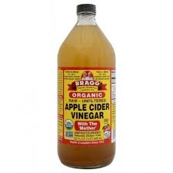
- Appelazijn cider of apple cider vinager (ACV)
Appelazijn, appelcider of appelciderazijn is sap dat
wordt gewonnen uit de pulp van gepureerde appels.
Het is een vloeistof die vele voordelen met zich
meebrengt voor de gezondheid :het verlaagt je
urinezuur, suiker en cholesterol en je gewicht !
https://www.youtube.com/watch?v=qTzxfoL82n8
https://www.youtube.com/watch?v=uZJaetuSAI0

De azijn moet die je koopt moet er troebel uitzien,
er moet een neerslag in de fles zijn. Verkrijgbaar o.a. in Foodland Pattaya.

Je moet de fles goed schuden voor gebruik.Je kunt een soeplepel ACV in een glas koud water oplossen en dit snel uitdrinken. ACV tast het tandglazuur aan, dus achteraf je mond spoelen met water.

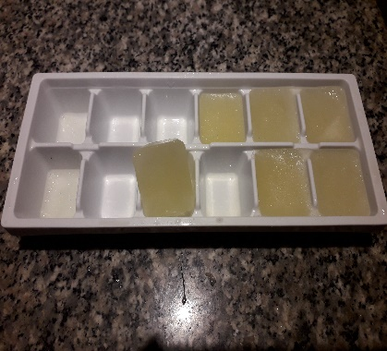
Persoonlijk doe ik het op die manier, wordt zeer
aangeraden : Een koffielepel honing los ik op in wat
warm water. Daarna voeg ik een beetje citroen bij in
de vorm van een ijsblokje. Dan twee koffielepels
(of één soeplepel) ACV.
Alles omroeren en uitdrinken. De smaak is beter en je
hebt er nog de voordelen bij van honing en citroen.
Het best drink je ACV of het mengsel voor de maaltijd.
Ik drink het 1x voor ontbijt. Kan ook gebruikt worden voor het slapen gaan :
https://www.youtube.com/watch?v=T4NlwdLuEfs
ACV voor bloeddrukcontrole:
https://www.youtube.com/watch?v=HqfAcRsP1ig

How To Use Apple Cider Vinegar https://www.youtube.com/watch?v=sMKo4shmW_Y&t=104
Artikels:
https://earthclinic.com/remedies/apple-cider-vinegar-uses-health-benefits-faq/

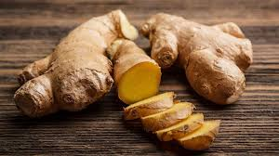
- Gember (Ginger)

Ginger root contains a variety of compounds that make it an effective health aid. Among the most effective of those components are gingerol and shogaol.
These compounds function to support tissue regeneration, diminish inflammation and reduce infection. With these and other active components, ginger is used for treating and preventing a wide range of conditions.
- Scientific research has reinforced ginger as an effective health treatment in numerous applications. One study suggests that ginger is one of the most effective preventative treatments for certain types of cancer including colon cancer, as it significantly reduces inflammation throughout the body.
- The spice has also been proven to relieve muscle pain and fatigue.
- Ginger is used to treat a number of gastrointestinal disorders (maag-en darmstelsel) as well as autoimmune diseases such as arthritis.
- Ginger is also an effective preventative treatment. Taken as a daily supplement, ginger can prevent liver damage caused by certain medication, hypertension, painful period symptoms, migraines and others.
In any of its forms, ginger is an effective treatment option for a range of conditions. The spice can be taken as a supplement or added to a preferred food or beverage with the same health benefits. https://earthclinic.com/remedies/ginger-root/
Youtube: The miracle healing of ginger – Dr. Mandell https://www.youtube.com/watch?v=m4ao4QGQOE0
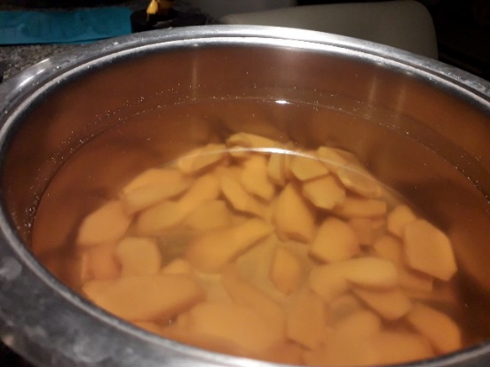
Je kunt thee maken van gember wortels:
spoel de wortels in water, snij ze in schijven
en doe ze in een pot waar je water toevoegd.
Een 15-tal minuten laten koken zodat het sap
in het water vrij komt.
Je kunt de thee warm of koud (pot in koelkast)
drinken.
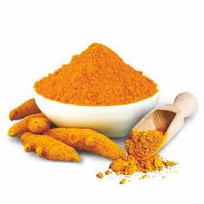
- Turmeric
Turmeric is the powerhouse of natural remedies.
Regular use of turmeric has been found to reduce
the occurrence of Alzheimer's disease and may play
a role in its treatment. It is also being studied as a
natural remedy for arthritis, ulcerative colitis
(ontstekingen en zweren in dike darm en endeldarm),
and similar conditions, as it has anti-inflammatory
characteristics. Turmeric is also an effective remedy
for skin conditions like cystic acne, boils,
hidradenitis suppurativa and MRSA.
https://archive.earthclinic.com/remedies/turmeric.html
Health benefits of turmeric:
https://www.youtube.com/watch?v=buvDAv4-yb8&t=1s
https://www.youtube.com/watch?v=aPvCkEUi96c
Merk op dat turmeric beter opgenomen wordt door het lichaam door toevoeging van zwarte peper.

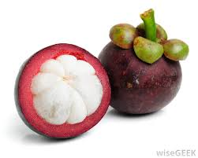
- Mangosteen
Mangosteen wordt gebruikt als anti-
bacterie, -virus, -ontsteking, en anti-oxidant.
Ook als hulp bij kanker, leverproblemen,
en arthritis.
Het zijn vooral de xanthonen die zich in
de schil van de mangosteen bevinden die
een helende werking hebben.

Mangosteen benefits https://www.youtube.com/watch?v=JyTdSrWNSWg&t=3s

Mangosteen - Miraculous Benefits - Modern Day Fountain of Youth?

https://www.youtube.com/watch?v=kLVpzZfM_N8

Terminal illness :: Mangosteen juice experience

https://www.youtube.com/watch?v=0loVrBfmMeE
Publicatie: https://www.healthline.com/nutrition/mangosteen
- Appendix

- Natuurproducten zoals turmeric en mangosteen kun je in tabletvorm aankopen o.a. bij de firma Good Karma https://healthfoodthailand.com/en/
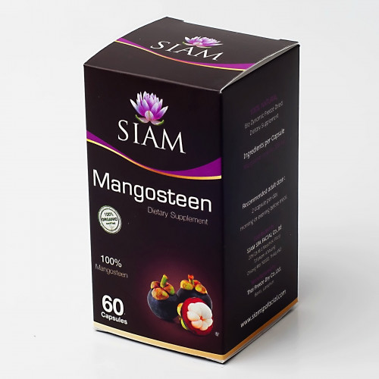
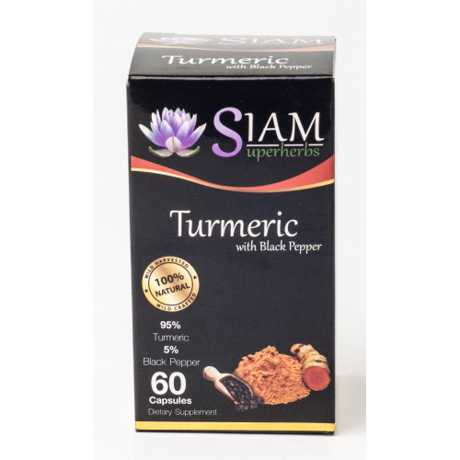

Eén van hun filialen vind je in Udon Thani.
Gedetailleerde info o.a. over de aanmaak van hun producten vind je op www.cptsuperherbs.com
Ze produceren hun producten door “dry freezing” waardoor ze hun waardevolle componenten behouden.
Wanneer je de prijs van turmeric capsules (met zwarte peper) bv. vergelijkt met de prijs van turmeric van het kruidvat in België, zelfs met 50% discount in Kruidvat, dan komt Good Karma er nog goedkoper uit.
Zelf heb ik daar al turmeric en mangosteen besteld. Telkens kreeg ik de mogelijkheid om een email adres door te geven van een mogelijk geïnteresseerde, dan zou ik korting krijgen. Ben daar niet op in gegaan maar heb de verantwoordelijke verteld over mijn voordracht voor de club, en ik vroeg hem of hij iets kon doen voor de clubleden.
Hij is daar op in gegaan, hij zond me volgend bericht:
Please find the voucher code below to enable the member a 10% discount ….
VLAAMSE10
The code is entered at the checkout point .
Proberen maar !

- Het geschikte gereedschap om het sap uit de lemon te persen:

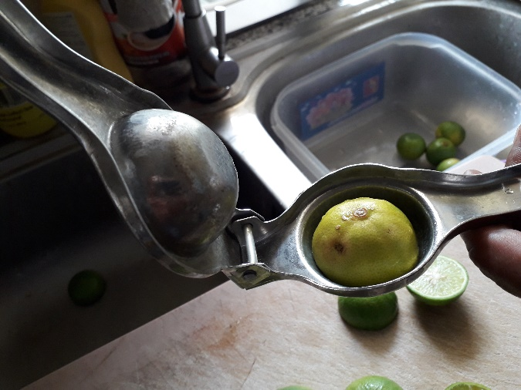
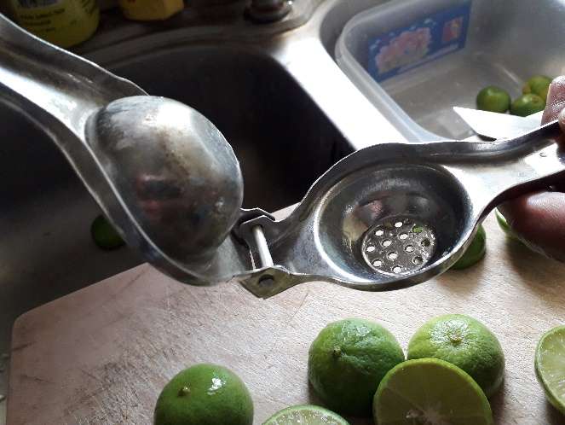

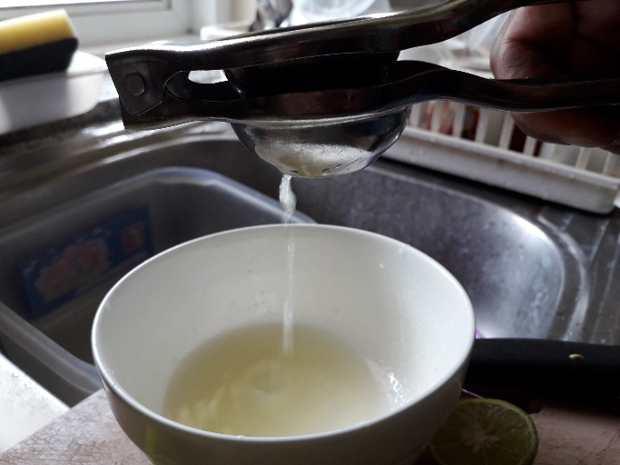
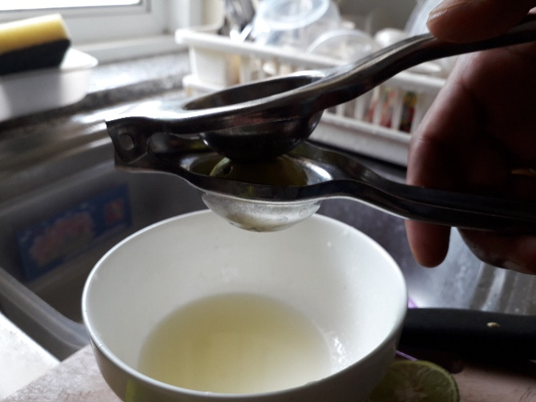

- Organisator voor je medicatie en supplementen:

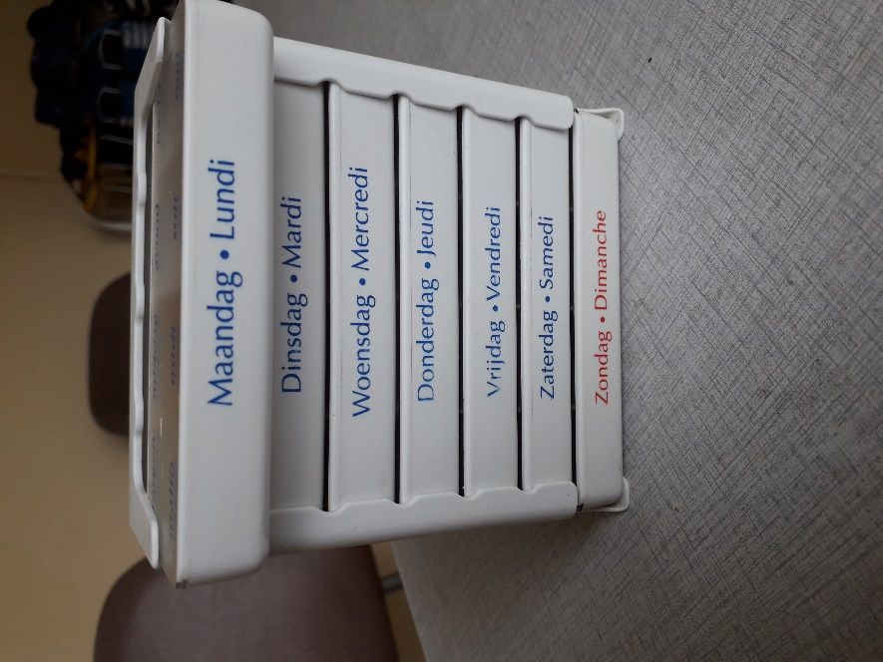
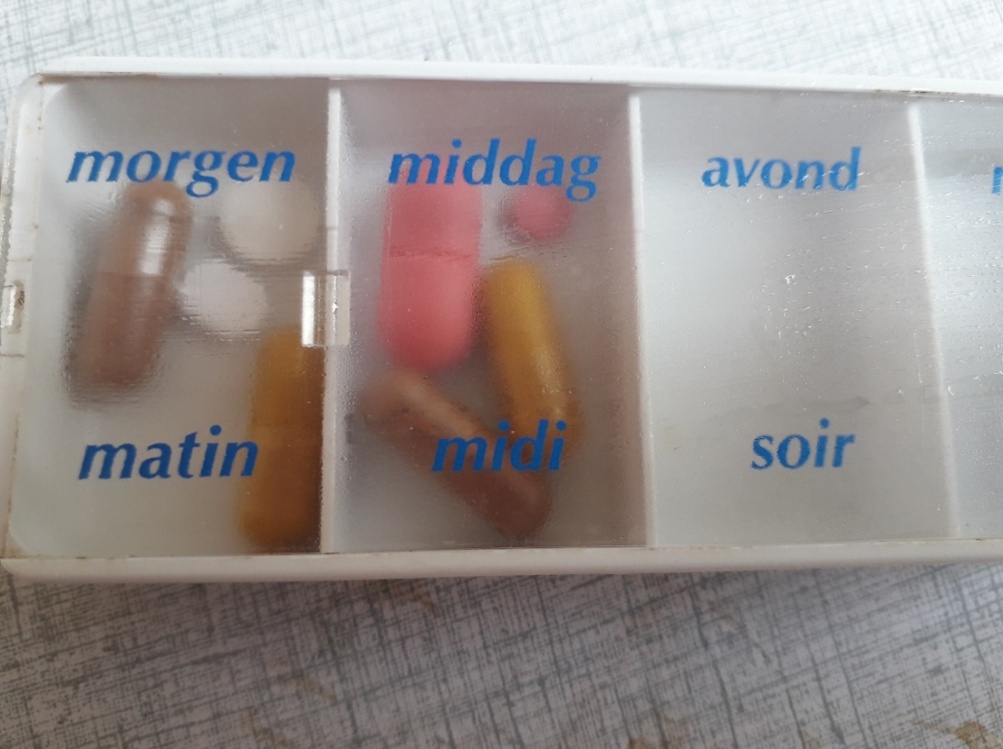

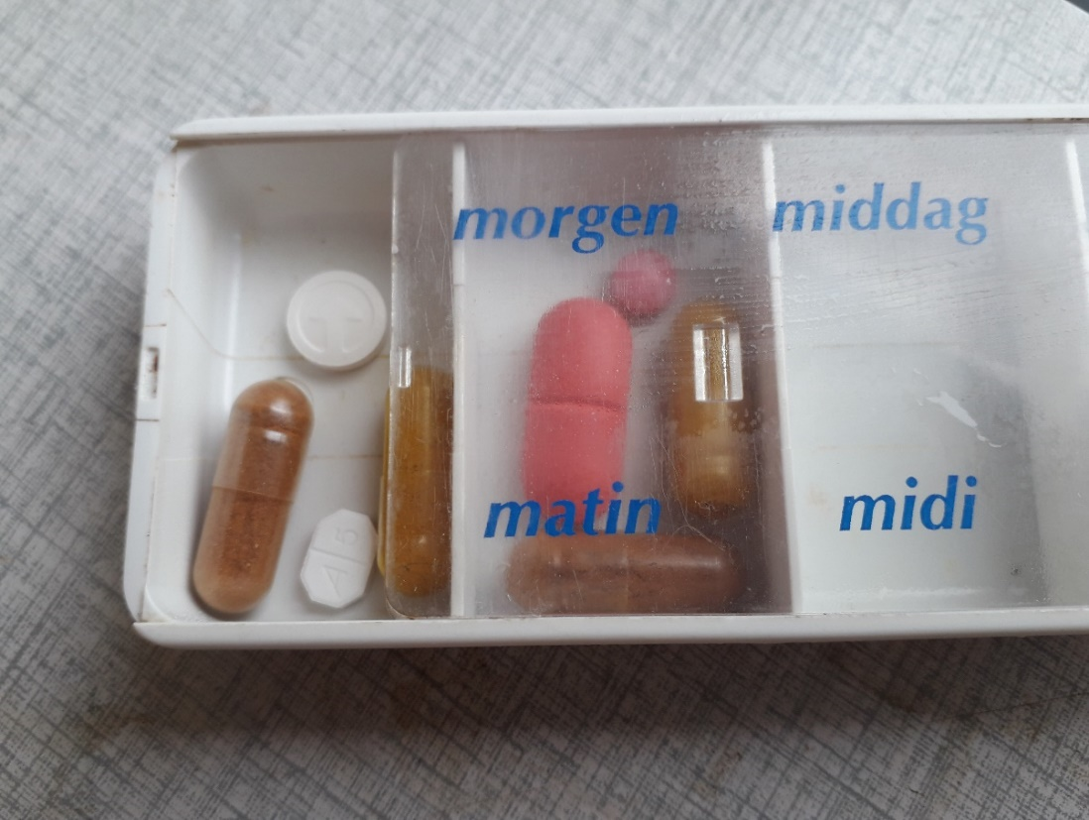

Tenslotte: Don’t forget our apple ! An apple a day keeps de doctor away, !
https://www.gezondheid.be/index.cfm?fuseaction=art&art_id=21120&utm_source=gezondheid&utm_medium=email&utm_campaign=newsletter&utm_content=email_nieuwsbrief_NB20190830&par=93456&utm_term=picture
Bijlage; Overzichtstabel producten-remedies

